**Projekt Digitálny žiak**

**Základné informácie pre II.O-IV.O, II.A-IV.A**

Milí triedni učitelia!

Ako som Vám avizoval na pracovnej porade, **niektorí žiaci Vašej triedy môžu byť v cieľovej skupine** pre projekt Digitálny žiak. Tí by teda mohli mať nárok na príspevok 350,- EUR príspevok na notebook, all-in-one počítač alebo tablet.

**Úlohou triedneho učiteľa ostatných ročníkov** v rámci projektu je najmä:

* Vytipovať žiakov triedy, ktorí by mohli spadať do niektorej cieľovej skupiny. **V prípade zvolenia správnej cieľovej skupiny nie je našou úlohou zisťovať od rodičov či ich domácnosť spadá do danej kategórie ani im to pomáhať počítať. Máme ich len informovať, že takáto možnosť existuje a odporučiť im webstránku, príp. callcentrum projektu** (*na poslednej strane*).
* Zvolať stretnutie so zákonnými zástupcami žiakov (bude 20.4.2023) – inštruktáž,
* Podať rodičom kompletnú informáciu o projekte, o podmienkach poskytnutia príspevku. Odporučiť im registráciu na stránke digitalnyziak.sk najneskôr do 30.06.2023.
* Vyhotoviť Prezenčnú listinu zo stretnutia a zabezpečiť podpisy zákonných zástupcov. (Keďže zatiaľ nám z projektu nezaslali žiadnu zmluvu pre školu ani žiaden vzor prezenčnej listiny, rodičom dáme len našu bežnú prezenčku s doplnením názvu projektu a neskôr bude potrebné zabezpečiť podpisy opäť.)

**Možné cieľové skupiny žiakov z Vašej triedy:**

* žiaci, ktorí sú členmi **domácnosti v hmotnej núdzi** (príjem členov domácnosti nedosahuje sumy životného minima) – posudzuje UPSVaR a rodina by teda mala byť posúdená ako domácnosť v hmotnej núdzi a mať o tom doklad (poberať pomoc v hmotnej núdzi) ešte pred samotnou registráciou.
* žiaci, ktorí sú členmi **domácností, ktoré neprekračujú 60% mediánu príjmu** (na základe potvrdenia o výške príjmu, resp. doklad o nevykonávaní zárobkovej činnosti, napr. potvrdenie o nezamestnanej osobe) – Ak si rodič nie je samotným výpočtom istý, poraďte mu vyplniť registračný formulár, kde následne realizátor projektu overí v registroch štátnej správy oprávnenosť žiaka z danej domácnosti pre získanie príspevku, o čom bude zákonného zástupcu informovať prostredníctvom SMS správy, odoslanej na telefónne číslo uvedené pri registrácii.

**Vysvetlivky:**

* **Hmotná núdza** je stav, keď príjem členov domácnosti nedosahuje sumy životného minima a členovia domácnosti si nevedia alebo nemôžu prácou, výkonom vlastníckeho práva alebo iného práva k majetku a uplatnením nárokov zabezpečiť príjem alebo zvýšiť príjem. Základné životné podmienky na účely tohto zákona sú jedno teplé jedlo denne, nevyhnutné ošatenie a prístrešie. Hmotná núdza sa zisťuje posúdením príjmu, majetku a možnosti uplatnenia nárokov členov domácnosti. Nárok na pomoc v hmotnej núdzi vzniká fyzickej osobe v hmotnej núdzi, ak spĺňa podmienky ustanovené v zákone o pomoci v hmotnej núdzi. Výška pomoci v hmotnej núdzi sa vypočíta ako rozdiel medzi sumou nárokov na dávku a jednotlivé príspevky a príjmom. Nárok na pomoc v hmotnej núdzi vzniká najskôr v kalendárnom mesiaci, v ktorom občan požiadal o pomoc v hmotnej núdzi. Pomoc v hmotnej núdzi je:
  + dávka v hmotnej núdzi
  + ochranný príspevok,
  + aktivačný príspevok,
  + príspevok na nezaopatrené dieťa,
  + príspevok na bývanie.
* **Medián príjmu domácnosti** je stredná hodnota príjmu identickej skupiny domácností, ktorá rozdeľuje celú skupinu na dve presné polovice – teda jednu polovicu domácností, ktorá má súčet príjmov nižší ako druhá polovica a druhú polovicu domácností, ktorá má súčet príjmov vyšší ako prvá polovica. Medián príjmu je hodnota vyjadrená výpočtom pre danú skupinu domácností a nevypočítava sa na konkrétnu domácnosť. Dôležitým faktorom pre objektívne posúdenie príjmových parametrov je skladba domácnosti – teda počet dospelých osôb a detí zaradených do vekových skupín. Ďalším parametrom je výška príjmov, ktoré domácnosť získala v posudzovanom období, do ktorých sa započítava hrubý ročný príjem, dôchodok, príspevky na deti, sociálne dávky a iné príjmy, ktoré domácnosť v posudzovanom období získala. Kľúčom k identifikácii oprávnenosti získania príspevku na nákup digitálnej techniky v rámci projektu Digitálny žiak, je presný súčet všetkých príjmov domácnosti a porovnanie s indikatívnou tabuľkou mediánu príjmu pre relevantný typ domácnosti.
* **Indikatívna tabuľka výpočtu mediánu príjmu pre vybrané typy domácností:**

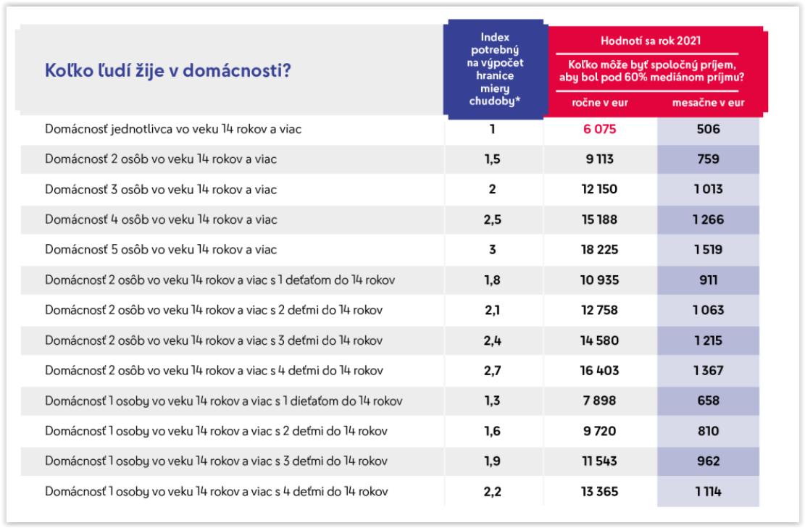

Za každého žiaka, ktorého rodič bude na prezenčke a následne si uplatní 350,- € príspevok, dostane škola 7,50 €. Keďže však nemáme zmluvu, nevieme zatiaľ ako budeme môcť peniaze využiť.

Pred Rodičovským združením odporúčam preštudovať hlavne tieto 3 materiály zverejnené na digitalnyziak.sk (máte aj v prílohe):

* <https://digitalnyziak.sk/wp-content/uploads/2023/03/Metodicke-usmernenie-Postup-pri-komunikacii.pdf>
* <https://digitalnyziak.sk/wp-content/uploads/2023/03/Metodicke-usmernenie-opis-digitalnych-zariadeni.pdf>
* <https://digitalnyziak.sk/wp-content/uploads/2023/03/Metodicke-usmernenie-caste-otazky-a-odpovede.pdf>

Ďalšie informácie pre nás ako pre školy nájdete na: <https://digitalnyziak.sk/skoly/>

Pre registráciu rodičov odkazujte na: <https://register.digitalnyziak.sk/>

Pri nejasnostiach rodičov odkazujte na <https://digitalnyziak.sk/rodicia/> prípadne na callcentrum +421/232 284466.

P.S. Pred rodičovským si môžeme zorganizovať krátke stretnutie triednych, na ktorých zodpovieme zostávajúce informácie. Bližšie informácie zajtra.

D. Andraško